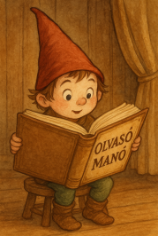**Kaut, Ellis: Pumukli az iskolában**

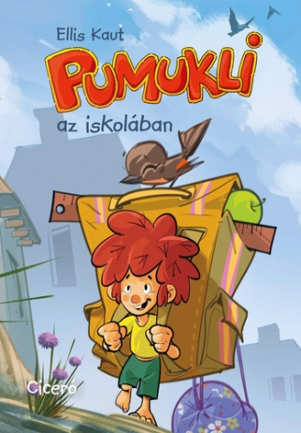

1. Mi volt az a versrészlet, amit Pumukli legelőször megtanult az iskolában?
2. Mit tett Pumukli, hogy a matekórából tornaóra lett?
3. Hogyan akart segíteni Pumukli a gyerekeknek, hogy dolgozatírás helyett kimehessenek az udvarra, a friss levegőre?

Neved, e-mail címed:

Iskolád, osztályod:

Lakcímed:

Dátum:…………………………………………………………………………………….